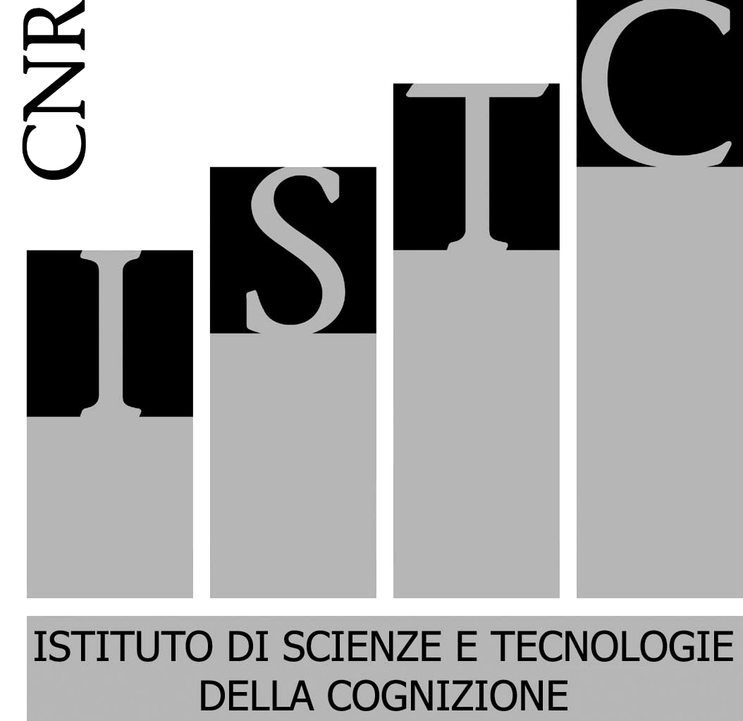

CONSIGLIO NAZIONALE DELLE RICERCHE

ISTITUTO DI SCIENZE E TECNOLOGIE DELLA COGNIZIONE

Via San Martino della Battaglia, 44 - 00185 ROMA

Provvedimento N° 8/2012

Oggetto: Provvedimento di RETTIFICA BANDO ASSEGNO N° 172/2012.

IL DIRETTORE

- Visto il bando N° ISTC-AdR-172-2012-RM del 08/03/2012 pubblicato sul sito internet del CNR.
- Considerata l’opportunità di rettificare i riferimenti contenuti nel medesimo bando, art. 4 data scadenza.

DISPONE
Che all’Art. 4, riga 4ª, la data scadenza che erroneamente recita:
“26/04/2012”

sia così modificata:

Art. 4, riga 4ª, data scadenza: 26/03/2012
Restano invariate tutte le altre disposizioni riportate nel Bando.

Roma 15/12/2012

Prot. 0000856
IL DIRETTORE
Dott. Rosario Falcone

